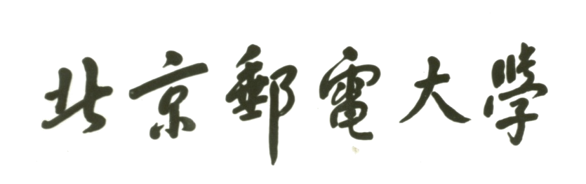

2015-2016学年第2学期实验报告



课程名称： 数值与符号计算

实验名称：利用LU分解与豪斯霍尔德变换求解线性方程组

实验完成人：
姓名： 田军 学号：2015111435
学院：网络技术研究院

任课教师：_____________漆涛________________

日 期： 2016 年 4 月 14 日
- 实验目的
本次实验的目的在于通过利用LU分解的高斯列选主元消去法和利用豪斯霍尔德矩阵变换的QR分解来求解线性方程组，并通过这两种矩阵分解方式来比较：对于两种不同的系数矩阵，线性方程组的解随着矩阵的阶数产生的数值解抖动情况。同时，分析两种分解方式对于增广矩阵的最后一列的值（即线性方程组的常数项）的敏感程度。
- 实验内容
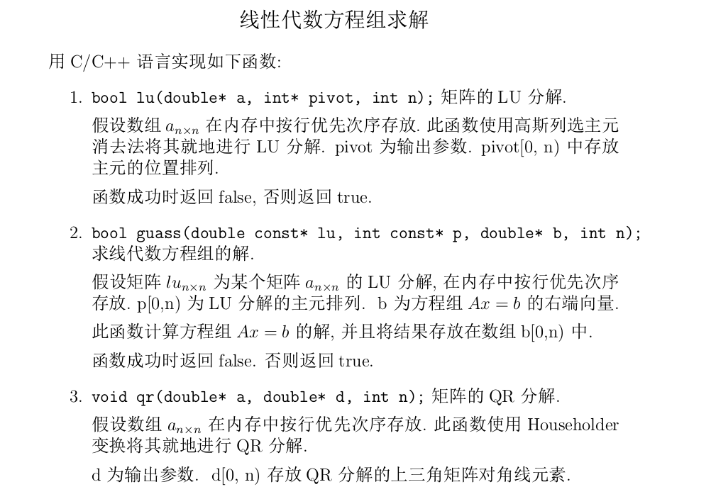
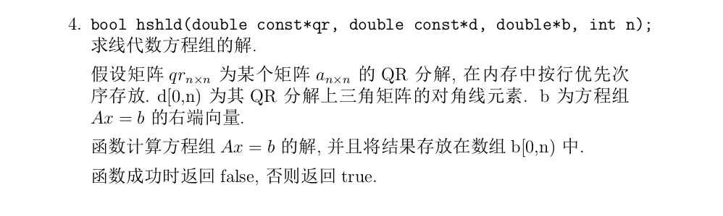

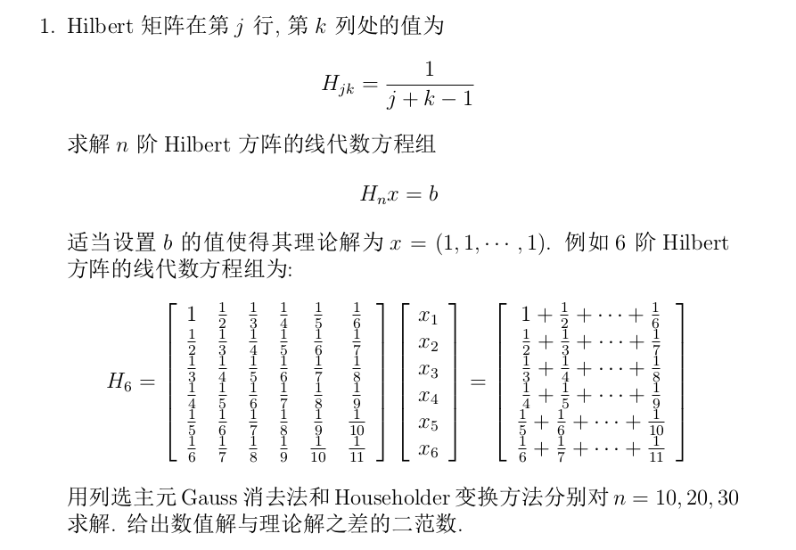

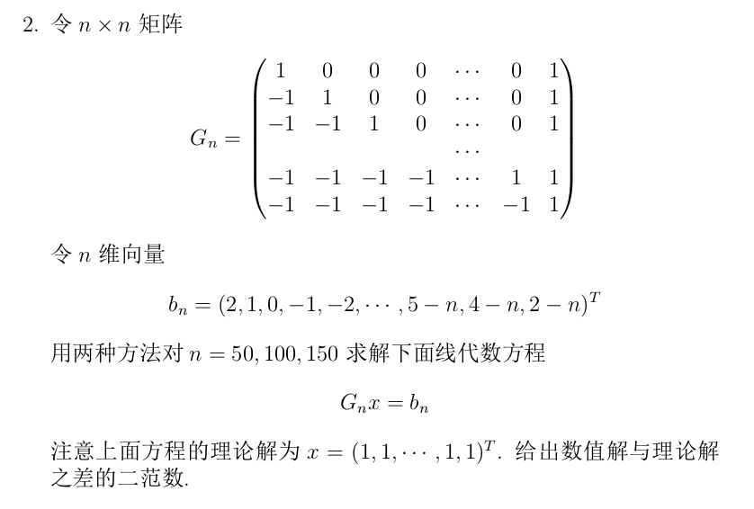

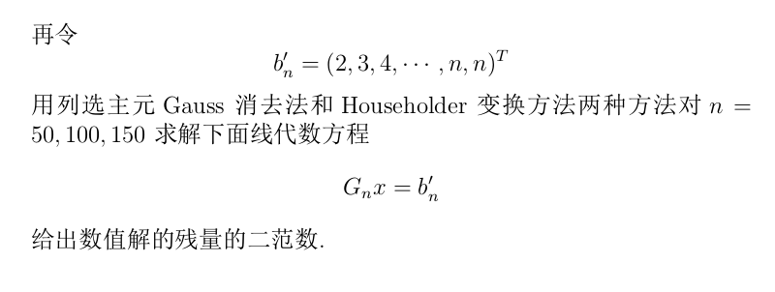
- 实验环境
操作系统：Linux version 3.19.0-56-generic (buildd@lgw01-10)
发行版： 62~14.04.1-Ubuntu （Pear OS）
编译器：gcc version 4.8.4 (Ubuntu 4.8.4-2ubuntu1~14.04.1)
编程语言：C++
代码编辑器：Anjuta & Atom
- 实验过程及结果
1.LU分解原理
LU分解在本质上是高斯消元法的一种表达形式。实质上是将A通过初等行变换变成一个上三角矩阵，其变换矩阵就是一个单位下三角矩阵。这正是所谓的杜尔里特算法（Doolittle algorithm）：从下至上地对矩阵A做初等行变换，将对角线左下方的元素变成零，然后再证明这些行变换的效果等同于左乘一系列单位下三角矩阵，这一系列单位下三角矩阵的乘积的逆就是L矩阵，它也是一个单位下三角矩阵。但在矩阵的初等变换过程中，会遇到主元非常小的情况，为了防止大数吃小数的情况，需要挑选当前列中最大的数作为主元，同时将该行与当前行进行置换。这就是高斯列选主元消去法的过程。其实LU分解就是一种高斯消元法。

明白了原理之后，代码是先如下：
bool lu(double* a, int* pivot, int n){
double max = 0.0;
for(int i = 0; i < n; ++i){
*(pivot + i) = i;//默认是对角线上
}
for(int i = 0; i < n; ++i){//高斯列选主元法第i次迭代这个矩阵，到达第i列
max = *(a + i * n + i);
int m = 0, r = 0;
for(m = i; m < n; ++m){//j为找到主元所在的行数
if(max < *(a + m * n + i)){
max = *(a + m * n + i);
r = m;
}
}
if(*(pivot + i) != i){
swap_row(a, i, *(pivot + i), n);
*(pivot + i) = r;//更新主元位置排列
*(pivot + r) = i;
}
if(*(a + i * n + i) != 0){
for(int j = i + 1; j < n; ++j){
*(a + j * n + i) = *(a + j * n + i) / *(a + i * n + i);//就地填充L矩阵
}
}
else{
cout << i << endl;
return true;
}
for(int j = i + 1; j < n; ++j){
for(int k = i + 1; k < n; ++k){
*(a + j * n + k) = *(a + j * n + k) - *(a + j * n + i) * *(a + i * n + k);//更新剩下的矩阵,也是最后的到U矩阵
}
}
}
return false;
}

注意在求解线性方程组时，不需要求解逆矩阵，因为三角矩阵的求解可以直接使用向前或向后代入法。

bool guass(double const* lu, int const* p, double* b, int n){
for(int i = 0; i < n; ++i){//对常数向量同样左乘置换矩阵
if(*(p + i) != i){
double temp = 0.0;
temp = *(b + i);
*(b + i) = *(b + *(p + i));
*(b + *(p + i)) = temp;
}
}
//先向后代替，然后向前代替
const int i = backward_replace(lu, b, n);
cout << "" << endl;
const int j = forward_replace(lu, b, n);
if(i == 1 && j == 1)
return false;
else
return true;
}

三角矩阵向前和向后替代的过程以及交换两行的过程单独写成了函数。注意到代码里所有的操作都没有使用数组下标访问操作符，而是直接使用指针的皆因用来访问数据元素，这和使用数组的方式是一样的结果。

2.豪斯霍尔德变换
实际上QR分解有多种矩阵变换来实现，Givens旋转、householder变换以及Gram-Schmidt正交化等等。householder主要用来变换一个矩阵为上海森伯格矩阵和上三角矩阵，后者的过程就是QR分解应用到的豪斯霍尔德算法。

我们称矩阵

H = I − 2vv* ,
v ∈ C^{n} 满足 ∥v∥₂ =
sqrt（v*v） = 1,

为 Householder 矩阵 (或 Householder 变换, 或 Householder 反射), 向量 v 称为 Householder 向量.
其中v*表示v的共轭转置，如果是实数矩阵，就是转置矩阵。
我们通常将矩阵 H 记为 H(v).
通过 Householder 变换, 我们可以将任何一个非零变量 x ∈ R^{n} 转化成 ∥x∥₂e₁ ,

即除第一个元素外, 其它都为零.

豪斯霍尔德变换的代码实现：
void qr(double* a, double* d, int n){
int i = 0, j = 0, k = 0, l = 0;
double tempro = 0.0, norm = 0.0, *temp = new double[n];
for(i = 0; i < n - 1; ++i){
norm = 0.0;//二范数
for(j = i; j < n; ++j){
norm += *(a + n * j + i) * *(a + n * j + i);
}
if(*(a + n * i + i) > 0){
norm = 0.0 - sqrt(norm);
}
else{
norm = sqrt(norm);
}
tempro = 0.0;
*(d + i) = norm;
*(a + n * i + i) -= norm;
for(j = i; j <= n - 1; ++j){
tempro += *(a + n * j + i) * *(a + n * j + i);
}
tempro = sqrt(tempro);
for(j = i; j <= n - 1; ++j){
*(a + n * j + i) /= tempro;
}
for(k = i + 1; k < n; ++k){
for(j = i; j < n; j++){
tempro = 0.0;
for(l = i; l < n; ++l){
tempro += *(a + n * j + i) * *(a + n * l + i) * *(a + n * l + k);
}
*(temp + j) = *(a + n * j + k) - 2 * tempro;//H矩阵
}
for(j = i; j < n; ++j){
*(a + n * j + k) = *(temp + j);
}
}
}
*(d + n - 1) = *(a + n * (n - 1) + n - 1);
delete [] temp;
}

利用豪斯霍尔德变换求解线性方程组的过程就是QR分解的应用，实现代码如下：
bool hshld(double const* qr, double const* d, double* b, int n){
int i = 0, j = 0, l = 0;
double buffer = 0.0, *temp = new double[n];
for(i = 0; i < n - 1; ++i){
for(j = i; j < n; ++j){
buffer = 0.0;
for(l = i; l < n; ++l){
buffer += *(qr + n * l + i) * *(qr + n * j + i) * *(b + l);
}
*(temp + j) = *(b + j) - 2 * buffer;
}
for(j = i; j < n; ++j){
*(b + j) = *(temp + j);
}
}
for(j = n - 1; j > -1; --j){
for(l = n - 1; l != j; --l){
*(b + j) -= *(b + l) * *(qr + n * j + l);
}
if(*(d + j) == 0.0){
return true;
}
*(b + j) /= *(d + j);
}
return false;
}

对于实验要求中给出的三道题目（第二道题目的变形看作第三道），分别应用这两中分解方法进行求解，得到的结果整理成如下的对照表格，数值解都输出成为固定小数点后20位。

数值解与理论解的二范数（第三题为数值解残量的二范数） |  | LU分解 | 豪斯霍尔德变换（QR分解）
第一题 | 10阶 | 0.00200178576154945919 | 0.00118131790206028615
第一题 | 20阶 | 252.35073902440691995253 | 70.17397314935692520521
第一题 | 30阶 | 100.71355914146307952706 | 113.46156015015796469925
第二题 | 50阶 | 0.00000000000000000000 | 0.00000000000004917461
第二题 | 100阶 | 18.31210892642716103751 | 0.00000000000040128401
第二题 | 150阶 | 12.35110654369501048677 | 0.00000000000089662381
第三题（第二题的变形） | 50阶 | 0.00000000000000000000 | 0.00000000000008387527
第三题（第二题的变形） | 100阶 | 171.14029332684924611385 | 0.00000000000067708504
第三题（第二题的变形） | 150阶 | 530.20184835588793248462 | 0.00000000000190632601

结果分析：从表格中比较直观地能得出的结论是，第一题里，LU分解的误差增长对于希尔伯特矩阵以及第二个矩阵的阶数是异常敏感的，而QR分解对这种阶数的改变表现的误差增长相对迟钝。主要原因还是希尔伯特矩阵的条件数太大。但是，对于增广矩阵中常数项的变动，LU分解的误差增长表现的尤为显著，而QR分解几乎没有变化，LU分解的数值解的残量已经到了不能接受的范围，此时的结果已经可以拒绝了，所以LU分解不适合求解高阶线性方程组，在高阶时的结果已经完全。但从整体上来看，误差的增长与阶数的增长并不是简单的一次线性关系。还能得出的结论是，希尔伯特矩阵非常特殊，在阶数增长到20左右就已经非常不稳定了，误差非常大。对于第二题的变形，LU分解的结果求得的数值解残量的二范数在50阶的时候还是靠近真解的，但100和150阶的时候已经完全远离真解了，一般来说，只要残量的二范数在10-14以下，我们就认为数值解很接近真解了，所以QR分解得到的数值解基本靠近真解，而且相对LU更稳定。
- 附录
这里主要附上实验输出到文件中的结果的部分截图。

